INDICAÇÃO N.º 13/2021

O Vereador infra firmado, nos termos regimentais desta Casa Legislativa, solicita do Exmo. Senhor Presidente desta Câmara Municipal, seja esta Indicação enviada ao Exmo. Senhor Prefeito Municipal, conforme regulamentado pelos Artigos 229 e 230 do Regimento Interno desta Casa de Leis:

- Indico ao Sr. Prefeito Municipal Sr. Carlos Alberto de Souza, a colocação de Lâmpadas nos endereços abaixo:
- Travessa Sargento Adalto Feitosa da Silva, na altura dos n°s. 150 e 2.390 - Bairro dos Francos;
- Estrada Desembargador Doutor Décio Pereira, na altura dos n°s. 3.010 e 3115 - Bairro dos Francos;

Justificativa: Tal Solicitação, visa atender reivindicação dos moradores.

Sala “Major Gurgel”, 10 de fevereiro de 2021.

Maria das Graças Toledo
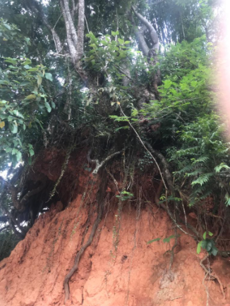
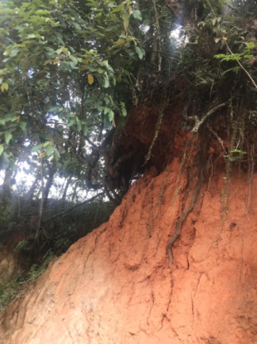
Vereadora

